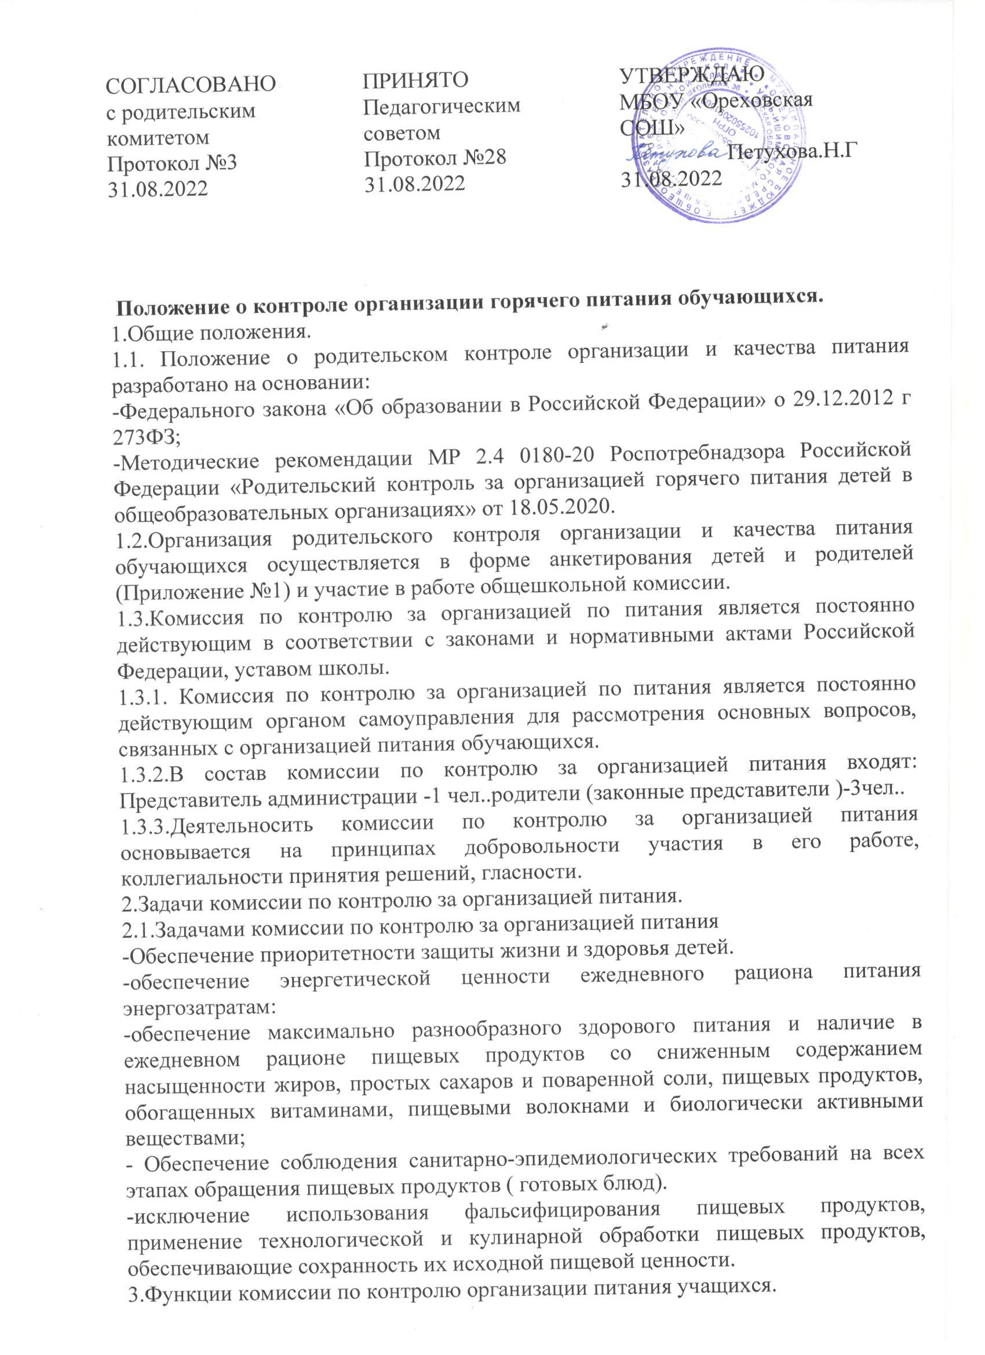  СОГЛАСОВАНО  с родительским комитетом  Протокол №3  31.08.2022 | ПРИНЯТО  Педагогическим советом  Протокол №28  31.08.2022 | УТВЕРЖДАЮ  МБОУ «Ореховская СОШ»  Петухова.Н.Г  31.08.2022

Положение о контроле организации горячего питания обучающихся.
1.Общие положения.
1.1. Положение о родительском контроле организации и качества питания разработано на основании:
-Федерального закона «Об образовании в Российской Федерации» о 29.12.2012 г 273ФЗ;
-Методические рекомендации МР 2.4 0180-20 Роспотребнадзора Российской Федерации «Родительский контроль за организацией горячего питания детей в общеобразовательных организациях» от 18.05.2020.
1.2.Организация родительского контроля организации и качества питания обучающихся осуществляется в форме анкетирования детей и родителей (Приложение №1) и участие в работе общешкольной комиссии.
1.3.Комиссия по контролю за организацией по питания является постоянно действующим в соответствии с законами и нормативными актами Российской Федерации, уставом школы.
1.3.1. Комиссия по контролю за организацией по питания является постоянно действующим органом самоуправления для рассмотрения основных вопросов, связанных с организацией питания обучающихся.
1.3.2.В состав комиссии по контролю за организацией питания входят: Представитель администрации -1 чел..родители (законные представители )-3чел..
1.3.3.Деятельносить комиссии по контролю за организацией питания основывается на принципах добровольности участия в его работе, коллегиальности принятия решений, гласности.
2.Задачи комиссии по контролю за организацией питания.
2.1.Задачами комиссии по контролю за организацией питания
-Обеспечение приоритетности защиты жизни и здоровья детей.
-обеспечение энергетической ценности ежедневного рациона питания энергозатратам:
-обеспечение максимально разнообразного здорового питания и наличие в ежедневном рационе пищевых продуктов со сниженным содержанием насыщенности жиров, простых сахаров и поваренной соли, пищевых продуктов, обогащенных витаминами, пищевыми волокнами и биологически активными веществами;
- Обеспечение соблюдения санитарно-эпидемиологических требований на всех этапах обращения пищевых продуктов ( готовых блюд).
-исключение использования фальсифицирования пищевых продуктов, применение технологической и кулинарной обработки пищевых продуктов, обеспечивающие сохранность их исходной пищевой ценности.
3.Функции комиссии по контролю организации питания учащихся.
обеспечивает участи в следующих процедурах
-общественная экспертиза питания обучающихся (приложение №2)
-контроль за качеством и количеством приготовленной согласно меню пищи.
-изучение мнения обучающихся и их родителей по организации и улучшению качества пмтания.
-участие в разработке предложений и рекомендаций по улучшению качества питания обучающихся.
- Права и ответственность комиссии но контролю организации питания обучающихся Для осуществления возложенных функций комиссии предоставлены следующие права:
  - контролировать в школе организацию и качество питания обучающихся;
  - получать от повара информацию по организации питания, качеству приготовляемых блюд и соблюдению санитарно-гигиенических норм;
  - заслушивать на своих заседаниях повара по обеспечению качественного питания обучающихся;
  - проводить проверку работы школьной столовой не в полном составе, но в присутствии не менее трѐх человек на момент проверки;
  - изменить график проверки, если причина объективна;
  - вносить предложения по улучшению качества питания обучающихся;
  - состав и порядок работы комиссии доводится до сведения работников школьной столовой, педагогического коллектива, обучающихся и родителей (законных представителей).
- Организация деятельности комиссии по контролю организации питания учащихся.
  - 4. Права и ответственность комиссии но контролю организации питания обучающихся Для осуществления возложенных функций комиссии предоставлены следующие
права:
  - контролировать в школе организацию и качество питания обучающихся;
  - получать от повара информацию по организации питания, качеству приготовляемых блюд и соблюдению санитарно-гигиенических норм;
  - заслушивать на своих заседаниях повара по обеспечению качественного питания обучающихся;
  - проводить проверку работы школьной столовой не в полном составе, но в присутствии не менее трѐх человек на момент проверки;
  - изменить график проверки, если причина объективна;
  - вносить предложения по улучшению качества питания обучающихся;
  - состав и порядок работы комиссии доводится до сведения работников школьной столовой, педагогического коллектива, обучающихся и родителей (законных представителей).
- Организация деятельности комиссии по контролю организации питания учащихся.
  - Состав комиссии избирается на 1 год.
  - Комиссия выбирает председателя.
  - Комиссия составляет план-график контроля по организации качественного питания школьников.
  - О результатах работы комиссия информирует администрацию школы и родительские комитеты.
  - Один раз в четверть комиссия знакомит с результатами деятельности директора школы.
  - По итогам учебного года комиссия готовит аналитическую справку для отчѐта по самообследованию образовательной организации.
  - Заседание комиссии проводятся по мере необходимости, но не реже одного раза в четверть и считаются правомочными, если на них присутствует не менее 2/3 ее членов.
  - Решение комиссии принимаются большинством голосов из числа присутствующих членов путѐм открытого голосования и оформляются актом.
- Ответственность членов Комиссии
  - Члены Комиссии несут персональную ответственность за невыполнение или ненадлежащее исполнение возложенных на них обязанностей;
  - Комиссия несет ответственность за необъективную оценку по организации питания и качества предоставляемых услуг.
- Документация комиссии по контролю организации питания учащихся.
  - Заседания комиссии оформляются протоколом. Протоколы подписываются председателем.
  - Тетрадь протоколов заседания комиссии хранится у директора школы.

Приложение №1
Анкета школьника
(заполняется вместе с родителями)

Пожалуйста, выберите варианты ответов. Если требуется развернутый ответ или дополнительные пояснения, впишите в специальную строку. * Обязательно
    - Удовлетворяет ли Вас система организации питания в школе? * о Да
о Нет
о Затрудняюсь ответить
    - Удовлетворяет ли Вас санитарное состояние столовой школы? * о Да
о Нет
о Затрудняюсь ответить
    - Питаетесь ли Вы в столовой школы? * о Да
о Нет
      - Если нет, то по какой причине? о Не нравится
о Не успеваете
о Питаетесь дома
    - В школе Вы получаете: * о Горячий завтрак
о Горячий обед (с первым блюдом)
о 2-разовое горячее питание (завтрак + обед)
Наедаетесь ли Вы в школе: * о Да
о Нет
о Иногда
- Хватает ли продолжительности перемены для того, чтобы поесть в столовой? * о Да
о Нет
- Нравится ли Вам питание в столовой школы? * о Да
о Нет
о Не всегда
  - Если не нравится, то почему? о Невкусно готовят о Однообразное питание о Готовят нелюбимую пищу о Остывшая еда
о Маленькие порции
о Другое
- Устраивает ли Вас меню столовой школы? * о Да
о Нет
о Иногда
- Считаете ли питание в школе здоровым и полноценным? * о Да
о Нет
- Ваши предложения по изменению меню:

- Ваши предложения по улучшению питания в школе:

Приложение №2

Форма оценочного листа Дата проведения проверки: Инициативная группа, проводившая проверку:
Председатель комиссии: Васильева Ирина Геннадьевна
Члены комиссии:
Иванова Нина Николаевна
Бобровская Ольга Михайловна
Долгушина Тамара Валерьевна

 | Вопрос | Да/нет
1 | Имеется ли в организации меню?
 | А) да, для всех возрастных групп и режимов функционирования организации
 | Б) да, но без учѐта возрастных групп
 | В) нет
2 | Вывешено ли цикличное меню для ознакомления родителей и детей ?
 | А) да
 | Б) нет
3 | Вывешено ли ежедневное меню в удобном для ознакомления родителей и детей месте?
 | А) да
 | Б) нет
4. | В меню отсутствуют повторы блюд?
 | А) да, по всем дням
 | Б) нет, имеются повторы в смежные дни
5. | В меню отсутствуют запрещенные блюда и продукты
 | А) да, по всем дням
 | Б) нет, имеются повторы в смежные дни
6. | Соответствует ли регламентированное цикличным меню количество приемов пищи режиму функционирования организации?
 | А) да
 | Б) нет
7. | Есть ли в организации приказ о создании и порядке работы бракеражной комиссии?
 | А) да
 | Б) нет
8 | От всех ли партий приготовленных блюд снимается бракераж?
 | А) да
 | Б) нет
9 | Выявлялись ли факты не допуска к реализации блюд и продуктов по результатам работы бракеражной комиссии (за период не менее месяца)?
 | А) нет
 | Б) да
10 | Созданы ли условия для организации питания детей с учѐтом особенностей здоровья (сахарный диабет, пищевые аллергии)?
 | А) да
 | Б) нет

11 | Проводится ли уборка помещений после каждого приема пищи?
 | А) да
 | Б) нет
12 | Качественно ли проведена уборка помещений для приема пищи на момент работы комиссии?
 | А) да
 | Б) нет
13 | Обнаруживались ли в помещениях для приема пищи насекомые, грызуны и следы их жизнедеятельности?
 | А) нет
 | Б) да
14 | Созданы ли условия для соблюдения детьми правил личной гигиены?
 | А) да
 | Б) нет
15 | Выявлялись ли замечания к соблюдению детьми правил личной гигиены?
 | А) нет
 | Б) да
16 | Выявлялись ли при сравнении реализуемого меню с утвержденным меню факты исключения отдельных блюд из меню?
 | А) нет
 | Б) да
17 | Имели ли факты выдачи детям остывшей пищи?
 | А) нет
 | Б) да

Председатель комиссии: Васильева И.Г.

Члены комиссии:
Иванова Г.Н.

Бобровская О.М.

Долгушина Т.В.

